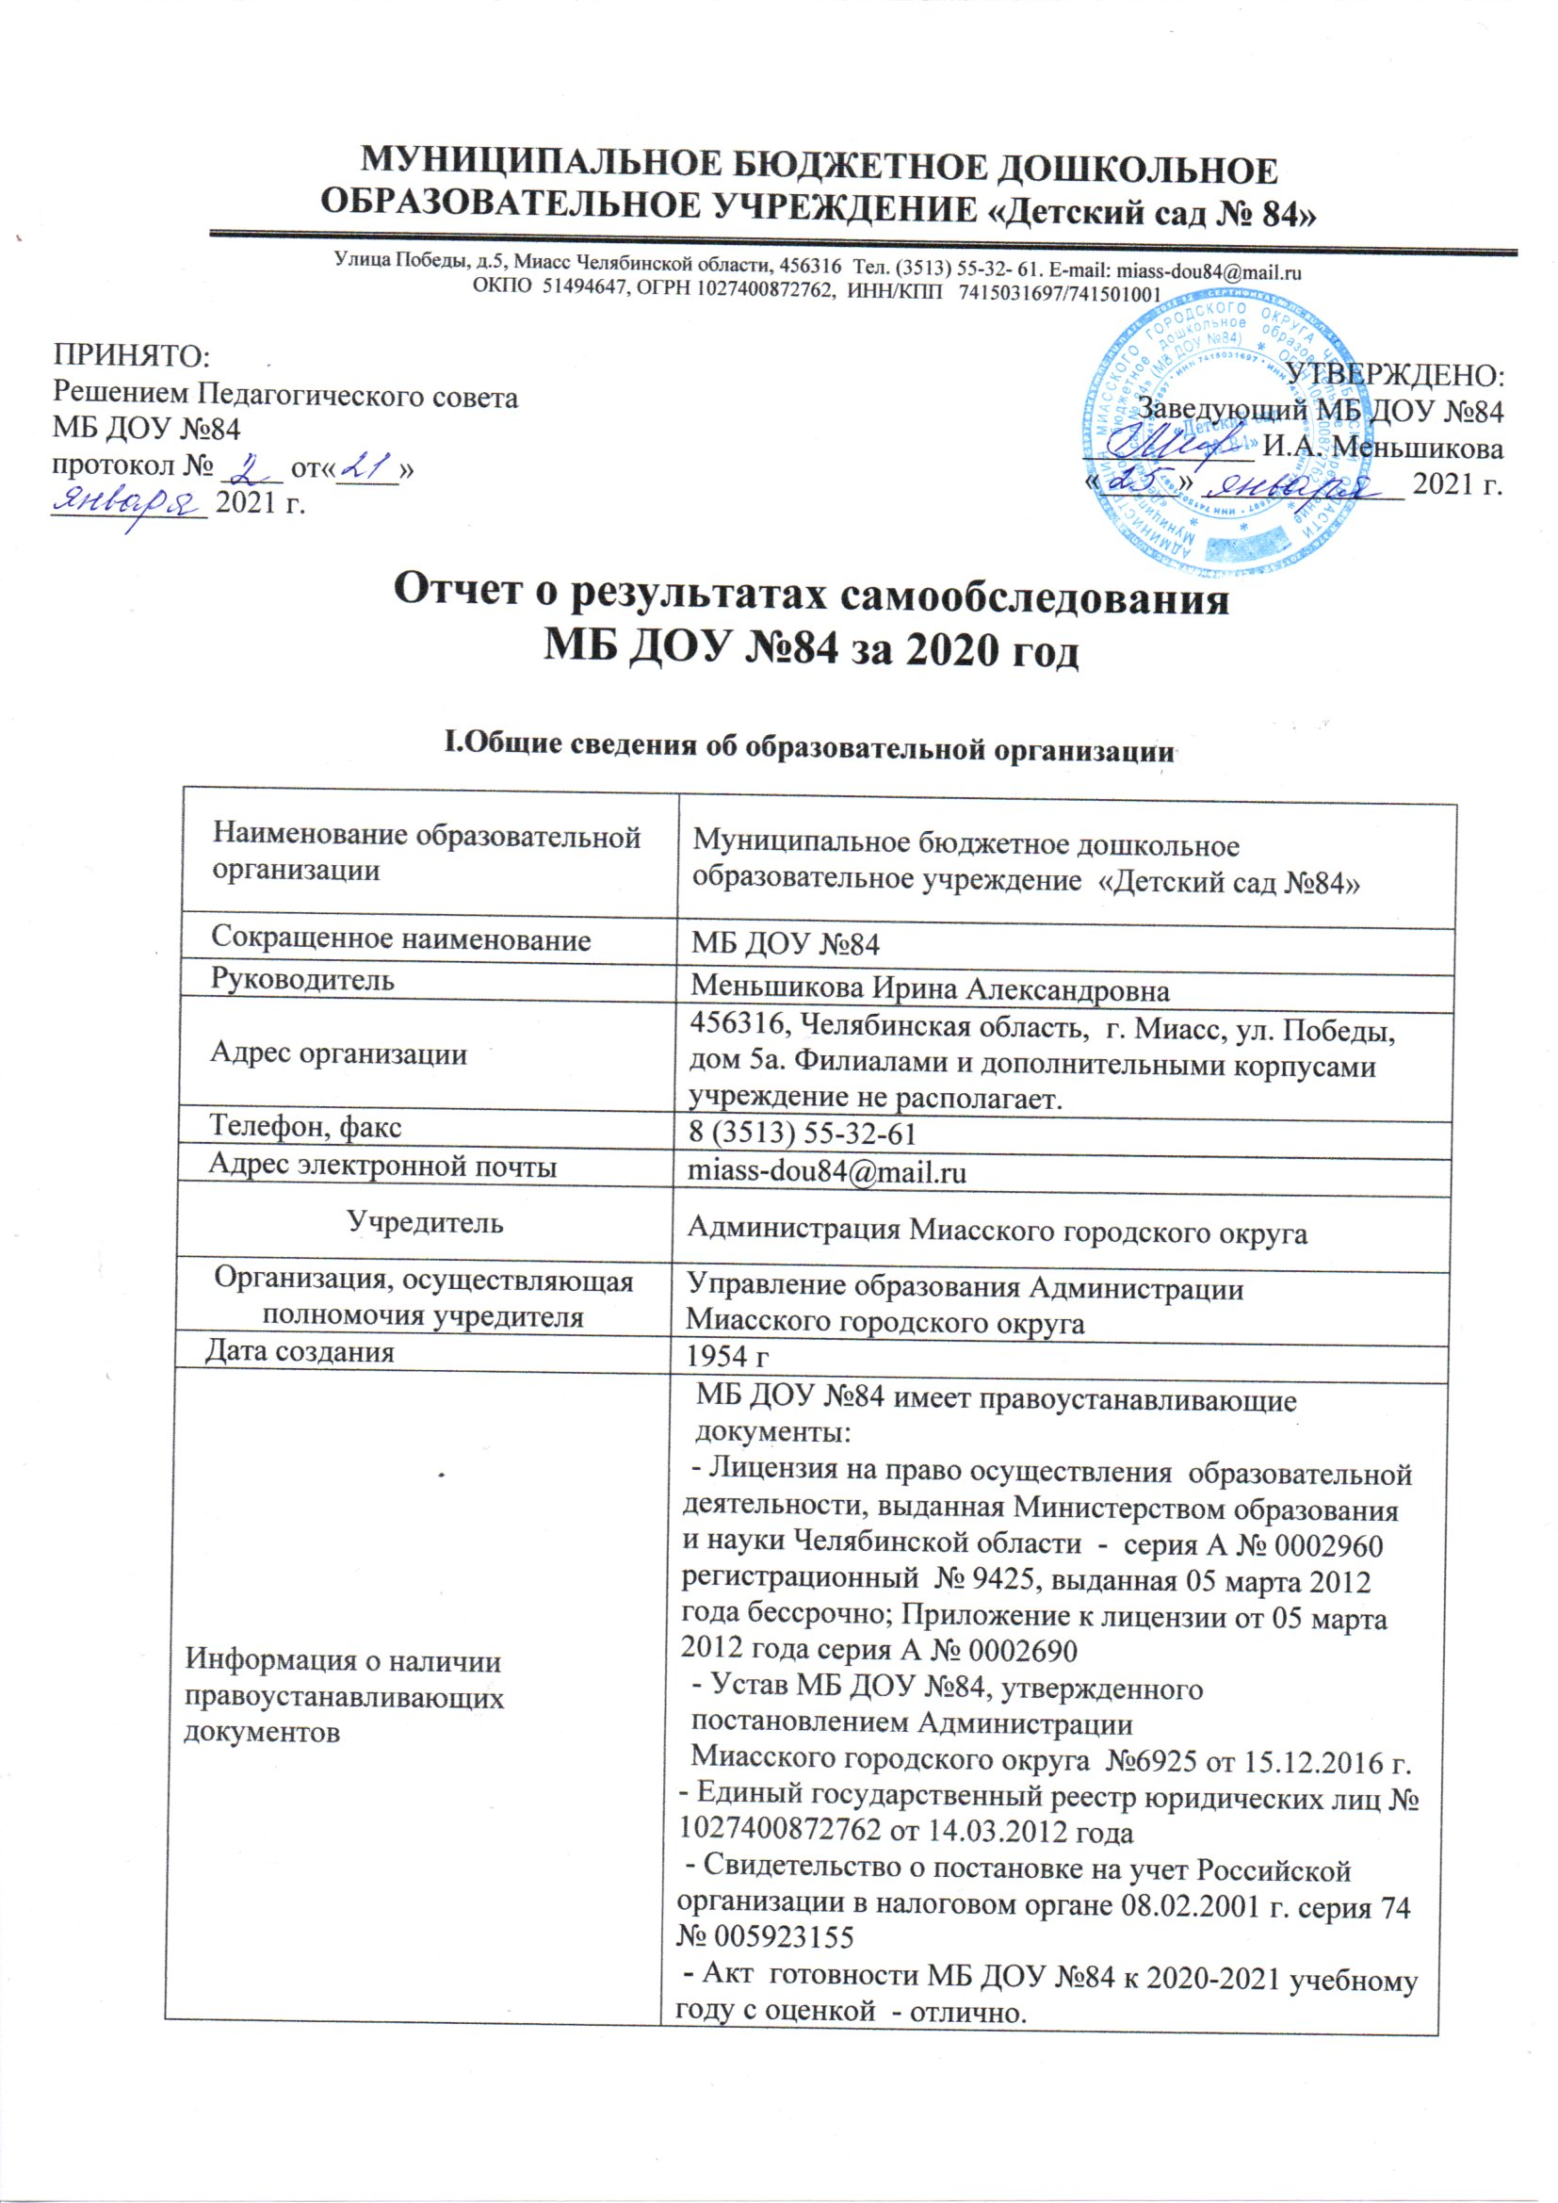

МУНИЦИПАЛЬНОЕ БЮДЖЕТНОЕ ДОШКОЛЬНОЕ ОБРАЗОВАТЕЛЬНОЕ УЧРЕЖДЕНИЕ «Детский сад № 84»

Улица Победы, д.5, Миасс Челябинской области, 456316 Тел. (3513) 55-32- 61. E-mail: miass-dou84@mail.ru
ОКПО 51494647, ОГРН 1027400872762, ИНН/КПП 7415031697/741501001
ПРИНЯТО:  Решением Педагогического совета  МБ ДОУ №84  протокол № ____ от«____» __________ 2021 г. | УТВЕРЖДЕНО:  Заведующий МБ ДОУ №84  ___________ И.А. Меньшикова  «_____» _____________ 2021 г.

Отчет о результатах самообследования
МБ ДОУ №84 за 2020 год

I.Общие сведения об образовательной организации
Наименование образовательной организации | Муниципальное бюджетное дошкольное образовательное учреждение «Детский сад №84»
Сокращенное наименование | МБ ДОУ №84
Руководитель | Меньшикова Ирина Александровна
Адрес организации | 456316, Челябинская область, г. Миасс, ул. Победы, дом 5а. Филиалами и дополнительными корпусами учреждение не располагает.
Телефон, факс | 8 (3513) 55-32-61
Адрес электронной почты | miass-dou84@mail.ru
Учредитель | Администрация Миасского городского округа
Организация, осуществляющая полномочия учредителя | Управление образования Администрации Миасского городского округа
Дата создания | 1954 г
Информация о наличии правоустанавливающих документов | МБ ДОУ №84 имеет правоустанавливающие документы:  - Лицензия на право осуществления образовательной деятельности, выданная Министерством образования и науки Челябинской области - серия А № 0002960 регистрационный № 9425, выданная 05 марта 2012 года бессрочно; Приложение к лицензии от 05 марта 2012 года серия А № 0002690  - Устав МБ ДОУ №84, утвержденного постановлением Администрации  Миасского городского округа №6925 от 15.12.2016 г.  - Единый государственный реестр юридических лиц № 1027400872762 от 14.03.2012 года  - Свидетельство о постановке на учет Российской организации в налоговом органе 08.02.2001 г. серия 74 № 005923155  - Акт готовности МБ ДОУ №84 к 2019-2020 учебному году с оценкой - отлично.

Режим работы учреждения: пятидневная рабочая неделя с 7-00 до 19-00. Нерабочие дни – суббота и воскресенье, а также праздничные дни, установленные законодательством РФ
В учреждении обучается 112 детей. Возраст детей от 1,2 до 4 лет.
В МБ ДОУ №84 работает 5 групп.
Вторая группа раннего возраста (1,2-2 года) – 1 группа
Первая младшая группа (2-3 года) – 3 группы
Вторая младшая группа (3-4 года) – 1 группа
Форма обучения очная. Срок обучения 3 года. Образование осуществляется на русском языке.
Информация о наличии регламентирующих документов
В МБ ДОУ №84 разработаны локальные акты, определённые Уставом МБ ДОУ №84, содержащие нормы, регулирующие образовательные отношения, в пределах законодательства Российской Федерации:
- «Положение о порядке возникновения, изменения, прекращения, приостановления и восстановления образовательных отношений между МБ ДОУ №84 и родителями (законными представителями)
Разработана и утверждена «Программа развития на 2019-2022г» от 30.08.2019г.
Ведется журнал учета проверок должностными лицами органов государственного контроля.

Информация о документации, касающихся трудовых отношений

- личные дела работников;
- приказы по личному составу, книга регистрации приказов по личному составу;
- трудовые договора(эффективные контракты) с работниками и дополнительные соглашения к трудовым
- договорам;
- порядок проведения аттестации рабочих мест;
- положение о защите персональных данных;
- штатное расписание;
- графики работы;
- графики отпусков;
- тарификационные списки;
- должностные инструкции работников;
- журналы проведения инструктажа, обучения и проверки знаний по ПБ, ОТ, ГОиЧС;
- положение об оплате труда и стимулирующих выплатах;
- коллективный договор.

II. Система управления организацией

Управление осуществляется в соответствии законодательством Российской Федерации, законодательством Челябинской области, нормативными правовыми актами органов местного самоуправления, Уставом учреждения, соглашениями, локальными нормативными актами МБДОУ №84, трудовым договором, за исключением вопросов, принятие решений по которым отнесено законодательством Российской Федерации к ведению иных органов и должностных лиц. Управление строится на принципах единоначалия и коллегиальности, обеспечивающих государственно – общественный характер управления МБ ДОУ №84, реализующего образовательные программы дошкольного образования.
Управление детским садом осуществляют:
Заведующий детским садом:
Осуществляет непосредственное руководство детским садом и несет ответственность за деятельность учреждения. Контролирует работу и обеспечивает эффективное взаимодействие организации, утверждает штатное расписание, отчетные документы организации.
Общее собрание работников детского сада:
Осуществляет полномочия трудового коллектива, рассматривает и принимает Положения ДОУ, вносит предложения при рассмотрении программы развития ДОУ, рассматривает и обсуждает проект годового плана работы ДОУ, обсуждает вопросы состояния трудовой дисциплины в ДОУ и мероприятия по ее укреплению, рассматривает вопросы охраны и безопасности условий труда работников, охраны труда воспитанников в ДОУ, рассматривает и принимает Устав ДОУ, обсуждает дополнения и изменения, вносимые в Устав ДОУ.
Педагогический совет:
Осуществляет управление педагогической деятельностью, определяет направления образовательной деятельности ДОУ, утверждает общеобразовательные программы, рассматривает проект годового плана работы ДОУ и утверждает его, обсуждает вопросы содержания, форм и методов образовательного процесса, планирования образовательной деятельности, рассматривает вопросы повышения квалификации и переподготовки кадров, организует выявление, обобщение, распространение, внедрение педагогического опыта среди педагогических работников ДОУ.
Родительский комитет:
Содействует организации совместных мероприятий в ДОУ, оказывает посильную помощь в укреплении материально-технической базы, благоустройстве его помещений, детских площадок и территории.
Таким образом, в ДОУ реализуется возможность участия в управлении детским садом всех участников образовательного процесса. Заведующий детским садом занимает место координатора стратегических направлений.
Вывод: В ДОУ создана структура управления в соответствии с целями и содержанием работы учреждения.

III. Оценка образовательной деятельности
Образовательная деятельность в ДОУ организована в соответствии с Федеральным законом от 29.12.2012 № 273-ФЗ «Об образовании в Российской Федерации»,ФГОС дошкольного образования, СанПиН 2.4.1.3049-13 «Санитарно-эпидемиологические требования к устройству, содержанию и организации режима работы дошкольных образовательных организаций».
Образовательная деятельность ведется на основании утвержденной основной образовательной программы дошкольного образования, которая составлена в соответствии с ФГОС дошкольного образования, с учетом примерной образовательной программы дошкольного образования, санитарно-эпидемиологическими правилами и нормативами, с учетом недельной нагрузки.
Образовательный процесс в ДОУ осуществлялся по основной общеобразовательной программе. Теоретической основой Программы являются следующие программы:
- Основная часть: «От рождения до школы» под редакцией Е.Н. Вераксы, Т.С. Комаровой, Э.М. Дорофеевой.
- Вариативная часть: Наш дом – Южный Урал. Программно-методический комплекс / Е.С.Бабунова.
Приоритетные направления деятельности МБ ДОУ по реализации основной общеобразовательной программы дошкольного образования:
- Физическое развитие;
- Познавательное развитие;
- Художественно-эстетическое развитие;
- Социально-коммуникативное развитие;
- Речевое развитие.
Направления  развития | Парциальные программы
Физическое  развитие | Глазырина Л.Д. «Физическая культура дошкольникам»  Тарасова Т.А. «Я и моё здоровье»
Познавательно-речевое | «Гармония» под редакцией К.В. Тарасовой  Авдеева Н.Н. Стеркина Р.Б. «Основы безопасности детей дошкольного возраста»
Социально-коммуникативно | Князевой О.Л., Маханевой М.Д. «Приобщение детей к истокам русской народной культуры»  Бабунова Е.С. «Наш дом – Южный Урал»  Николаева С.Н. «Юный эколог»
Художественно-эстетическое | Радынова О.П. «Музыкальные шедевры»  Тарасова К.В. «Синтез»  К.Орф «Методические рекомендации»  Лыкова И.А. «Цветные ладошки»

Основу организации образовательной деятельности во всех группах составляет комплексно-тематический принцип планирования с ведущей игровой деятельностью. Решение программных задач осуществляется в течение всего пребывания детей в детском саду в разных формах совместной деятельности взрослых и детей и в самостоятельной детской деятельности. При комплексно-тематическом планировании чаще используются такие виды деятельности, как встречи, праздники, развлечения, проекты, события, новизна и привлекательность.
Расписание непосредственно образовательной деятельности на учебный год и летний период утверждается приказом.
Детский сад посещают 112 воспитанников в возрасте от 1,2 до 4 лет. В детском саду функционирует 5 групп общеразвивающей направленности.
Отслеживание уровней развития детей осуществляется на основе педагогической диагностики.
Формы проведения диагностики:
- диагностические занятия (по каждому разделу программы);
- диагностические срезы;
- наблюдения, итоговые занятия;
- взаимопросмотры.
Проблеме здоровьесбережения детей в нашем детском саду уделяется большое внимание. Статья 41 Закона РФ «Об образовании» от 29.12.2012 года № 273 акцентирует внимание на охране здоровья воспитанников. В ФГОС ДО отмечается важность актуализации охраны и укрепления физического здоровья детей.
Для оптимальной двигательной активности в каждой возрастной группе имеется зона двигательной активности (спортивный уголок), где дети занимаются как самостоятельно, так и под руководством педагогов. Имеются разные виды картотек: подвижные игры, прогулки, утренняя гимнастика, основные виды движений, физкультминутки, пальчиковых игры и др.
Совместно с врачами – педиатрами МУЗ «Детская городская поликлиника № 2 г. Миасса» организовывался оздоровительно-профилактический процесс, включающий в себя ежегодные медицинские осмотры детей врачами поликлиники, сезонную профилактику, закаливание, неспецифическую профилактику ОРЗ и гриппа. Для оздоровления детей в ДОУ проводится прием кислородного коктейля, два раза в год. В рамках летне-оздоровительной компании с целью обеспечения сохранения жизни и здоровья детей проводились закаливающие процедуры, соблюдался питьевой режим, различные формы организации самостоятельной и совместной с педагогом деятельности. Ежеквартально воспитатели оформляли папки-передвижки «Современные технологии физического развития и оздоровления дошкольников». Родители имели возможность посещать организованную образовательную деятельность по образовательной области «Физическое развитие», закаливающие мероприятия.
В рамках летне-оздоровительной компании с целью обеспечения сохранения жизни и здоровья детей проводились закаливающие процедуры, соблюдался питьевой режим, различные формы организации самостоятельной и совместной с педагогом деятельности в процессе которых, дети с интересом узнавали о своем организме, о ценностях здорового образа жизни. Осваивали гигиенические навыки, при этом происходило включение в процесс самопознания на личностном уровне, у дошкольников формировалось представление о способах обеспечения безопасности жизнедеятельности. Для анализа образовательной деятельности по усвоению основной общеобразовательной программы дошкольного отделения проводится педагогическая диагностика два раза в год: в сентябре и мае текущего учебного года. Анализ освоения программы по направлениям и образовательным областям показал, что результаты в среднем по детскому саду составляют выполнение программы на 85,18% .

В ДОУ целенаправленно продолжает совершенствоваться развивающая среда. Все её компоненты обеспечивают оптимальные условия для полноценного физического, эстетического, познавательного и социального развития детей. В групповых комнатах имеются «Спортивные островки», уголки уединения, экспериментирования, книжные уголки, зоны для игр и театрализованной деятельности воспитанников. Ребёнок имеет свободный доступ к игровому, спортивному оборудованию, к средствам для занятий изобразительной, конструктивной, подвижной деятельности. Содержание среды соответствует интересам мальчиков и девочек. Для создания эмоционального комфорта каждого ребенка использовались семейные фотографии, альбомы, любимые игрушки детей, персональные выставки детских работ. Достаточное внимание уделяется созданию условий для изменения окружающей среды ребёнком, для этого используются творческие работы воспитанников (рисунки, поделки, игрушки-самоделки, коллажи и т.д.).
Педагоги групп дважды в течение учебного года провели мониторинг уровня знаний и навыков детей по основным разделам основной образовательной и парциальных программ. Анализ диагностики показал, что задачи основных разделов программ большинство детей усвоили, определенная положительная динамика присутствует.

Результаты мониторинга детского развития:
Основная задача этого вида мониторинга – выявить индивидуальные особенности развития каждого ребенка и наметить при необходимости индивидуальный маршрут образовательной работы для максимального раскрытия потенциала детской личности.
Мониторинг детского развития включает в себя оценку физического развития ребенка, состояния его здоровья, а также развития общих способностей: познавательных, коммуникативных и регуляторных.

Уровень усвоения программы по сравнению с прошлым годом повысился. Исходя из результатов выполнения образовательной программы в ДОУ.
Организация работы с родителями направлена на формирование педагогической культуры и практическое применение знаний педагогики во взаимодействии с детьми. Проводились консультации, рекомендации для родителей по интересующим их вопросам, что способствовало педагогическому просвещению родителей, активному вовлечению их в педагогический процесс, распространению положительного опыта семейного воспитания между родителями.
Для сбора информации от участников образовательного процесса использовались следующие методы: анкетирование родителей (2 раза в год) по вопросам удовлетворенностью качеством образования в ДОО, по итогам анкетирования сделаны выводы о том, что 96% родителей удовлетворены качеством образования в ДОО; на сайте ДОО была проведена независимая оценка качества образовательной деятельности организации, которая показала высокую оценку родителей (законных представителей) ДОО; на сайте ДОУ имеется раздел «Вопрос-ответ», при помощи которого осуществляется обратная связь с родителями (законными представителями). В современных условиях мы осуществляем поиск новых, вариативных подходов к взаимодействию Доу и семьи, которые позволяют удовлетворить образовательные, культурные потребности родителей и детей, полноценно использовать потенциал Доу, объединить совместные усилия для оптимального развития ребенка.
В начале учебного года составили план работы с родителями, в нём наметили мероприятия различного характера, информационного, познавательного, ознакомительного и просветительского.
Ведь планирование работы с родителями воспитанников является первым шагом на пути построения эффективного взаимодействия. Используя разнообразные формы проведения родительских собраний, вовлечения родителей в жизнь детского коллектива, можно добиться сплочения родительского актива. Родительский комитет - это первые помощники воспитателя в группе .
Совместные праздники, экскурсии, торжественные мероприятия, выставки семейного творчества – педагогический опыт радует примерами соединения педагогического, детского и родительского сообщества. В таком единстве дети понимают, что мир взрослых – надежный, крепкий, безопасный.
В нашем детском саду, мы стараемся работать в тесном контакте с семьей, вовлечь родителей в активное участие в жизни своего ребенка и всего детского сада в целом. Наши родители принимают активное участие в проведении праздников, конкурсов и выставок. Конечно, таких результатов добиться было нелегко. Зато, как гордятся своими семьями ребята, когда подведены итоги мероприятий и семьи получают награды. Одним из таких конкурсов была выставка семейных рисунков, поделок на тему посвященной Великой Победы!
В преддверии нового года родители приняли участие в выставке «Новогодние чудеса!». Родители проявили такое творческое воображение, что поделки, сделанные своими руками стали шедеврами. Сколько фантазии проявили они. Дети с удовольствием рассматривали своих новых друзей и давали им различные имена. Самых творческих родителей наградили почетными грамотами.
Одним из более важных моментов в работе с родителями – ежедневное информирование их о том, как ребёнок провёл день, чему научился, каких успехов достиг, так как отсутствие информации порождает у родителя желание получить её из других источников, к примеру, от родителей других детей, а эта информация может носить искажённый характер и привести к конфликтным ситуациям. Поэтому ежедневно педагоги ведут индивидуальные беседы с родителями.
В детском саду проводится много разнообразных праздников, все они проходят не для родителей, а с их привлечением, чтобы они прочувствовали и прожили это мероприятие вместе с ребёнком, узнали, сколько хлопот и труда надо вложить для любого торжества, а самое главное через такую совместную деятельность ребёнок становится более коммуникативным, коммуникабельным, всесторонне заинтересованным («День матери», «Новый год», «Наши защитники»; «Праздничный концерт 8 марта»).
В 2018-2019 учебном году педагоги принимали активное участие во всероссийском конкурсе. Невзорова О.А и Тюрякина Е.Г. победили в конкурсе «Конспект НОД по рисованию», педагоги Ананько Е.В., Ивашевская И.В., Тюрякина Е.Г., Гринина Н.В., участвовали в городских выставках «Добрая», где Меньшикова И.А. получила благодарность и в выставке «Люди в белых халатах», где тоже педагоги групп получили диплом за участие. Педагоги Тюрякина Е.Г., Ананько Е.В., Захарова С.Г. создали своё электронное портфолио.
Оздоровительная работа
Важным показателем результатов работы ДОУ является здоровье детей.
Для сохранения физического и психического здоровья большое внимание уделяется режиму работы, расписанию образовательной деятельности, соблюдению санитарно-гигиенических норм. Учебная нагрузка не превышает предельно допустимой нормы. Проводится комплексная диагностика уровня физического развития и состояния здоровья дошкольников. Мониторинг показателей состояния здоровья детей в конце учебного года, владения двигательными действиями, физической подготовленности выявил позитивные изменения. Для предупреждения распространения инфекций введён новый вид обеззараживания воздуха путём приобретённых облучателей бактерицидных ультрафиолетовых рециркуляторного типа РОУД МАХ, в количестве 2 штук и бесконтактных диспенсеров , в количестве 2 штук.

По группам здоровья дети нашего ДОУ распределены следующим образом:

В 2019 – 2020 учебном году в ДОУ поступили 80 человек: из них 25% легко адаптировались к условиям детского сада, 62,5% детей перенесли среднюю степень адаптации, детей с тяжёлой адаптацией 12,5% и с дезадаптацией нет. В наблюдаемых группах большая часть детей имеют высокий уровень адаптации на период первоначального исследования. Общий психологический климат имеет положительную основу в сочетании с благоприятными условиями, поэтому дети с радостью ждут встречи с воспитателями и сверстниками вновь, стремятся попасть в комфортные условия.
По результатам исследования эмоционального состояния детей, которое проводилось в середине учебного года, можно сделать вывод, что в ДОУ все группы являются эмоционально благополучными.
Для обеспечения нормального роста и развития детского организма в образовательном учреждении организовано полноценное, сбалансированное по содержанию основных веществ (белков, жиров, углеводов) питание на основе примерного 10-дневного меню с учетом физиологических потребностей в пищевых веществах и норм питания.
В меню представлены разнообразные блюда. Проводится витаминизация третьего блюда, два раза в год. Ежемесячно проводится анализ питания по натуральным нормам.
Все пищевые продукты, поступающие в дошкольное учреждение, соответствуют требованиям государственных стандартов и сопровождаются сертификатами качества и соответствия. Поставка продуктов осуществляется строго по заявке учреждения. Привоз продуктов по графику. При поставке продуктов строго отслеживается наличие сертификатов качества, соблюдается и контролируется срок реализации продуктов. Для правильного хранения продуктов питания созданы все необходимые условия.
Приготовление пищи осуществляется на пищеблоке МБДОУ. Организация питания в групповых помещениях. На пищеблоке в достаточном количестве имеется необходимое оборудование, инвентарь, посуда, но пополнять её необходимо.
Контроль за правильной организацией питания детей в детском саду, за санитарным состоянием пищеблока и соблюдением личной гигиены его работников, доведением пищи до детей и постановкой питания детей в группах осуществляют заведующей МБ ДОУ и медицинская сестра. Полученные результаты фиксируются в журнале по контролю за качеством готовой пищи (бракеражный), журнале здоровья и других документах.
Согласно санитарно-эпидемиологическим требованиям соблюдение режима питания в детском саду организовано трехразовое питание детей:
- завтрак,
- обед,
- полдник
- усиленный полдник
Организация питания в детском саду сочетается с правильным питанием ребенка в семье. С этой целью педагоги информируют родителей о продуктах и блюдах, которые ребенок получает в течение дня в детском саду, вывешивая ежедневное меню детей. В целях профилактики пищевых отравлений и острых кишечных заболеваний работники пищеблока строго соблюдают установленные требования к технологической обработке продуктов, правил личной гигиены.
В правильной организации питания детей большое значение имеет создание благоприятной, эмоциональной окружающей обстановке в группе. Группы обеспечены соответствующей посудой, удобными столами. Блюда подаются детям не слишком горячими, но и не холодными. Воспитатели приучают детей к чистоте и опрятности при приеме пищи.
Вывод: Воспитательно-образовательный процесс в ДОУ строится с учетом требований санитарно-гигиенического режима в дошкольных учреждениях.
Выполнение детьми программы реализуется в полном объеме, о чем свидетельствует педагогический мониторинг. Годовые задачи реализованы в полном объеме.

IV. Оценка функционирования внутренней системы оценки качества образования

В детском саду утверждено положение о внутренней системе оценки качества образования. Результаты оценивания качества образовательной деятельности используются для корректировки образовательного процесса и условий образовательной деятельности и повышения качества образования.
Мониторинг качества образовательной деятельности в 2018 году показал хорошую работу педагогического коллектива по всем показателям.
Состояние здоровья и физического развития воспитанников удовлетворительные. 89% детей успешно освоили образовательную программу дошкольного образования в своей возрастной группе. В течение года воспитанники Детского сада успешно участвовали в конкурсах и мероприятиях различного уровня.
В ДОУ была проведена независимая оценка качества образовательной деятельности. В оценивании качества образовательной деятельности принимали участие семьи воспитанников ДОУ. Это позволило сделать выводы об уровне удовлетворенности предоставляемыми услугами, выявить проблемные моменты и принять своевременные меры по коррекции деятельности ДОУ.
Вывод: В дошкольной организации создана функциональная, соответствующая законодательным и нормативным требованиям внутренняя система оценки качества, позволяющая своевременно корректировать различные направления деятельности ДОУ.

V. Оценка кадрового обеспечения

Педагогический, медицинский, младший обслуживающий персонал укомплектован полностью соответствует штатному расписанию, стабилен, текучести кадров нет.
Одним из главных направлений деятельности методической службы являлась целенаправленная системная работа по повышению уровня мастерства членов педагогического коллектива, их теоретического и педагогического мастерства; развития творческой инициативы; определение соответствия уровня профессиональной компетентности педагогических работников требованиям квалификации при присвоении им квалификационных категорий.
Образовательно-воспитательную работу в ДОУ осуществляли 9 воспитателей, 1 специалист (музыкальный руководитель), под руководством заведующего Л.Н.Лужновой и старшего воспитателя высшей квалификационной категории И.А.Меньшиковой.

Образовательный уровень педагогов
ВСЕГО: 10 человек.
Высшее профессиональное образование – 6 чел.
Среднее профессиональное – 4 чел.

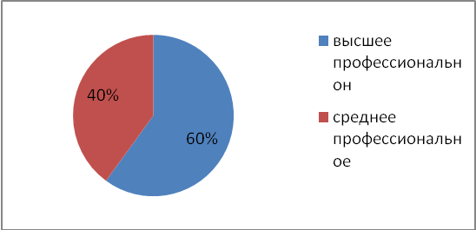
Характеристика педагогических кадров
по возрасту.

Возрастной состав | Количество | %
До 30 лет | 1 | 10 %
До 55 лет | 7 | 70%
55 лет и выше | 2 | 20%

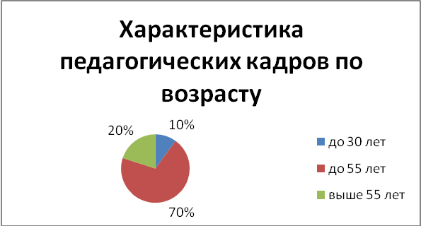

Характеристика педагогических кадров по стажу.
Стаж работы | Количество | %
До 4 лет | 1 | 10%
4 – 10 лет | 3 | 30%
11 – 20 | 2 | 20%
Свыше 20 лет | 4 | 40%

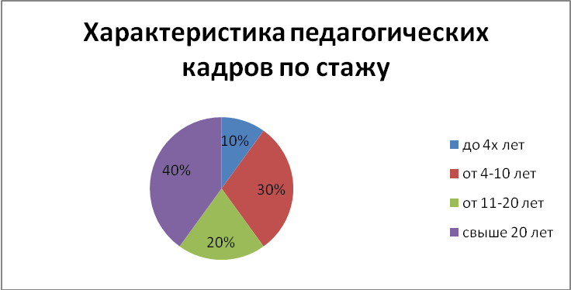

Квалификация педагогических кадров
Педагогическая специальность | Категория
Педагогическая специальность | Без категории | 1 – й категории | Высшей категории
Заведующий
Ст. воспитатель |  |  | 1
Воспитатели | 1 | 6 | 1
Музыкальный руководитель |  |  | 1
Итого: | 1 | 6 | 3

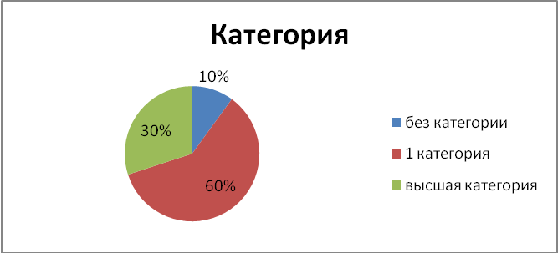
У всех педагогов ДОУ (100%) пройдены курсы повышения квалификации.
Показателем профессионализма педагогов является участие их в конкурсах различного уровня и методических мероприятиях города.
Педагоги самостоятельно изучают методическую и специальную литературу по теме самообразования. Принимают участие в работе городских педагогических объединений (Меньшикова И.А., Захарова С.Г. , Цыбулька Ж.О.), посещают творческие отчёты ДОУ города; делятся опытом работы на педагогическом совете МБ ДОУ, на родительских собраниях.
По результатам проведения диагностики возможностей и затруднений педагогов проводятся консультации, семинары, тематические педсоветы, показы открытых занятий, «Школа молодого специалиста», индивидуальные консультации, мастер-классы.
Вывод: дошкольное образовательное учреждение укомплектовано педагогическими кадрами на 100%. Коллектив стабильный. Профессиональный уровень педагогов достаточно высокий, что обеспечивалось своевременным обучением на курсах повышения квалификации.

VI. Оценка учебно-методического и библиотечно-информационного обеспечения

В детском саду библиотека является составной частью методической службы. Библиотечный фонд располагается в методическом кабинете, кабинетах специалистов, группах детского сада. Библиотечный фонд представлен методической литературой по всем образовательным областям основной общеобразовательной программы, детской художественной литературой, периодическими изданиями, а также другими информационными ресурсами на различных электронных носителях.
В ДОУ созданы условия, обеспечивающие повышение мотивации участников образовательного процесса на личностное саморазвитие, самореализацию, самостоятельную творческую деятельность. Методическое обеспечение способствует развитию творческого потенциала педагогов, качественному росту профессионального мастерства. В методическом кабинете созданы условия для возможности организации совместной деятельности педагогов.
Информационное обеспечение детского сада включает программное обеспечение – позволяет работать с текстовыми редакторами, интернет-ресурсами, фото-, видеоматериалами, графическими редакторами.
Выводы: Учебно-методический комплекс в ДОУ недостаточно укомплектован, согласно образовательной программе. Информационное обеспечение ДОУ требует пополнения.

VII. Оценка материально-технической базы

Административно-хозяйственная деятельность базируется на реализации основных положений программы развития МБДОУ № 84, в которой определены перспективы развития материально-технической базы .
При реализации данного направления, деятельность заместителя заведующей по АХЧ направлена:
- на руководство хозяйственной деятельностью учреждения;
- пополнение материальными ценностями;
- своевременное оформление документации по инвентарному учету, списанию материальных ценностей;
- оформление рабочих графиков младшего и технического персонала;
- заключение договоров между организациями города и ДОУ;
- хозяйственное сопровождение образовательного процесса.
Выполнение поставленных задач потребовало четкой организации обеспечивающих процессов, особого внимания к оснащению материально-технической базы. Планомерно проводилась работа по обогащению предметно-развивающего пространства: приобретались методическая литература, пособия, дидактические материалы в соответствии с требованиями образовательной программы ДОУ и годовыми задачами. Провели косметический ремонт помещений детского сада (остекление окон из цельного стеклополотна. Особо хочется отметить активное участие родителей в оказании помощи детскому саду. При активном участии родительского комитета решаются вопросы оказания практической помощи в проведении массовых мероприятий, в укреплении материально-технической базы, совершенствовании образовательного процесса, что нас приятно радует, в тесном сотрудничестве на благо наших детей.
Хозяйственное сопровождение образовательного процесса осуществлялось без перебоев. Весь товар сертифицирован, годен к использованию в ДОУ.
Для стабильного функционирования различных систем, участвующих в обеспечении образовательного и социально-бытового процессов в МБ ДОУ, очень важно постоянно поддерживать и развивать материально-техническую базу учреждения.
Оценка хозяйственной деятельности осуществляется на основе сравнения итогов года и приоритетов в хозяйственной деятельности с планом материально-технического обеспечения учреждения, что помогает рационально спланировать процессы обеспечения для своевременной замены износившегося оборудования.
Поддержка материально-технической базы в работоспособном состоянии осуществляется переводом денежных бюджетных средств на счета учреждения и привлечением помощи спонсоров. Но на самом деле объём финансовых ресурсов сильно ограничен, именно поэтому в отчётном году не осуществлены ремонтные работы, требующие больших финансовых вложений: ремонт асфальтового покрытия, ремонт подъездных путей к МБ ДОУ, восстановление уличного освещения со стороны хозяйственного двора.
Анализ состояния участков МБДОУ можно признать удовлетворительным: игровое оборудование участков и автоплощадки поддерживаются в рабочем состоянии, разбиты цветники и клумбы, подстрижены кусты, побелены деревья и бордюры, ремонт ограждения территории учреждения осуществляется по мере необходимости.
Анализ результатов оборотных средств показывает, что учреждение снабжалось оборотными средствами в течение года: на хозяйственные нужды, на выполнение предписаний ОГПН, медикаменты, подготовку к зиме.
Потребление оборотных средств контролируется финансово-экономическим отделом МКУ МГО «Образование». Учёт расхода ресурсов, получаемых через коммунальные и прочие услуги, соответствует усреднённым нормам. Превышение норматива в период максимальной загруженности учреждения объясняется изношенностью коммуникаций.
В Детском саду сформирована материально-техническая база для реализации образовательных программ, жизнеобеспечения и развития детей. В Детском саду оборудованы помещения:
− групповые помещения – 5;
− кабинет заведующего – 1;
− методический кабинет – 1;
− пищеблок – 1;
− прачечная – 1;
− медицинский кабинет – 1;
При создании предметно-развивающей среды воспитатели учитывают возрастные, индивидуальные особенности детей своей группы. Оборудованы групповые комнаты, включающие игровую, познавательную, обеденную зоны.
Качественный уровень развития материально-технической базы учреждения на оптимальном уровне.
Перспективы в следующем учебном году – улучшение материально-технической базы ДОУ.

Вывод: Материально-техническое состояние Детского сада и территории соответствует действующим санитарно-эпидемиологическим требованиям к устройству, содержанию и организации режима работы в дошкольных организациях, правилам пожарной безопасности, требованиям охраны труда.

«Показатели деятельности образовательной организации, подлежащей самообследованию»
П/п |  | человек | %
1. | Образовательная деятельность
1.1 | Общая численность воспитанников, осваивающих образовательную программу дошкольного образования, в том числе: | 105
1.1.1. | В режиме полного дня (10,5часов) | 43
1.1.2. | В режиме полного дня (12 часов) | 62
1.1.3. | В семейной дошкольной группе | 0
1.1.4. | В форме семейного образования с психолого-педагогическим сопровождением на базе дошкольной образовательной организации | 0
1.2. | Общая численность воспитанников в возрасте до 3 лет | 80
1.3. | Общая численность воспитанников в возрасте от 3 до 8 лет | 25
1.4. | Численность/удельный вес численности воспитанников в общей численности воспитанников, получающих услуги присмотра и ухода: | 0
1.4.1. | В режиме полного дня (8-12 часов) | 0
1.4.2. | В режиме продлённого дня (12 – 14 часов) | 0
1.4.3. | В режиме круглосуточного пребывания | 0
1.5. | Численность/удельный вес численности воспитанников с ограниченными возможностями здоровья в общей численности воспитанников, получающих услуги: | 0
1.5.1. | По коррекции недостатков в физическом и (или) психическом развитии | 0
1.5.2. | По освоению образовательной программы дошкольного образования | 0
1.5.3. | По присмотру и уходу | 0
1.6. | Средний показатель пропущенных дней при посещении дошкольной образовательной организации по болезни на одного воспитанника | Ясли 14.88  Сад 10,16 | 12,4%
1.7. | Общая численность педагогических работников, в том числе: | 10
1.7.1 | Численность/удельный вес численности педагогических работников, имеющих высшее образование | 5/10 | 50%
1.7.2. | Численность/удельный вес численности педагогических работников, имеющих высшее образование педагогической направленности (профиль) | 5/10 | 50%
1.7.3. | Численность/удельный вес численности педагогических работников, имеющих среднее профессиональное образование | 5/10 | 50%
1.7.4. | Численность/удельный вес численности педагогических работников, имеющих среднее профессиональное образование педагогической направленности (профиль) | 4 | 40%
1.8. | Численность/удельный вес численности педагогических работников, которым по результатам аттестации присвоена квалификационная категория, в общей численности педагогических работников, в том числе: | 8/10 | 80%
1.8.1. | Высшая | 2/10 | 20%
1.8.2. | Первая | 6/10 | 60%
1.9. | Численность/удельный вес численности педагогических работников в общей численности педагогических работников, педагогический стаж работы которых составляет:
1.9.1. | До 5 лет | 0 | 0%
1.9.2. | Свыше 30 лет | 1/10 | 10%
1.10. | Численность/удельный вес численности педагогических работников в общей численности педагогических работников в возрасте до 30 лет | 1/10 | 10%
1.11. | Численность/удельный вес численности педагогических работников в общей численности педагогических работников в возрасте от 55 лет | 1/10 | 10%
1.12. | Численность/удельный вес численности педагогических и административно-хозяйственных работников, прошедших за последние 5 лет повышение квалификации/профессиональную переподготовку по профилю педагогической деятельности или иной осуществляемой в образовательной организации деятельности, в общей численности педагогических и административно-хозяйственных работников | 11/11 | 100%
1.13. | Численность/удельный вес численности педагогических и административно-хозяйственных работников, прошедших повышение квалификации по применению в образовательном процессе Федеральных государственных образовательных стандартов, в общей численности педагогических и административно-хозяйственных работников | 6/11 | 50%
1.14. | Соотношение «педагогический работник/воспитанник» в дошкольной образовательной организации | 10/112
1.15. | Наличие в образовательной организации следующих педагогических работников:
1.15.1. | Музыкального руководителя | Да
1.15.2. | Инструктора по физической культуре | Нет
1.15.3. | Учителя-логопеда | Нет
1.15.4. | Логопеда | Нет
1.15.5. | Учителя-дефектолога | Нет
1.15.6. | Педагога-психолога | Нет
2. | Инфраструктура
2.1. | Общая площадь помещений, в которых осуществляется образовательная деятельность, в расчёте на одного воспитанника | 622/112  кв.м.
2.2. | Площадь помещений для организации дополнительных видов деятельности воспитанников | 12 кв.м.
2.3. | Наличие физкультурного зала | Нет
2.4. | Наличие музыкального зала | Нет
2.5. | Наличие прогулочных площадок, обеспечивающих физическую активность и разнообразную игровую деятельность воспитанников на прогулке | Да

